Домашнее задание по музыкальной грамоте 1 класс (4г) на 14.02.2022г.
- Прочитать тему "Басовый ключ. Ноты малой октавы". Выполнить задание.
- Выписать то, что выделено красным цветом. То, что выделено жёлтым, и нотные примеры после записать в нотную тетрадь.
- Посмотреть видео-урок https://www.youtube.com/watch?v=BpCnf8pjWXs

Басовый ключ. Ноты малой октавы.
Басовый ключ – это знак, который указывает, что звук фа малой октавы записывается на четвёртой линии нотного стана.
Басовый ключ, или ключ фа, на нотном стане:
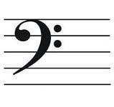
Нота фа малой октавы в басовом ключе:
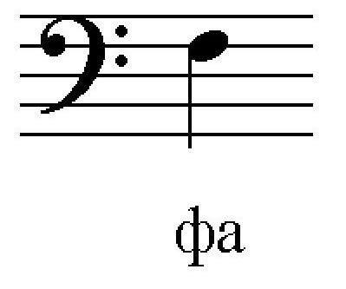
Расположение нот в басовом ключе:
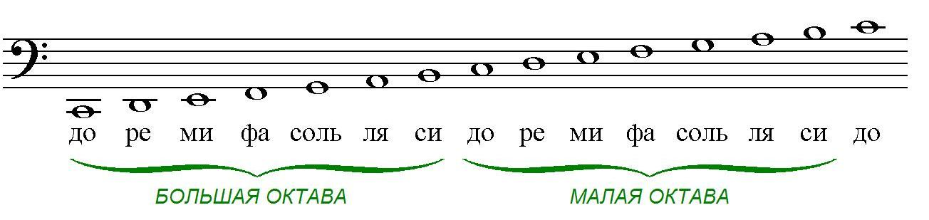

Звук до первой октавы в скрипичном и басовом ключах:
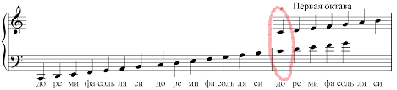
Задание:
1. Подписать под каждой нотой название:
Ответы на д/з (фото) высылать до 19.02.2022г. в личные сообщения в Вконтакте https://vk.com/id146048686, на эл.почту elizaveta.karelina98@gmail.com, или в вотсап, вайбер.

